Martes
15
de febrero

Educación Preescolar
Exploración y Comprensión del Mundo Natural y Social

¿Por qué hacemos honores a la bandera?

Aprendizaje esperado: comenta cómo participa en conmemoraciones cívicas y tradicionales.

Énfasis: lo que me da identidad al ser mexicano o mexicana.

¿Qué vamos a aprender?

Explicarás cómo se participa en las conmemoraciones cívica y tradicionales.

Identificarás las características de un mexicano o mexicana.

Pide a tu mamá, papá o algún adulto que te acompañe en casa que te apoyen a desarrollar las actividades y a escribir las ideas que te surjan durante esta sesión.

¿Qué hacemos?

¿Sabes por qué esta semana no tuviste clases el lunes? no tuviste clases el lunes porque hubo una efeméride.

¿Qué es efeméride? qué palabra tan difícil. ¿No lo crees?

Las efemérides, son los días en donde se celebra el aniversario de un evento importante, es el tema de esta clase.

Algunas fechas son tan importantes que se tiene que hacer una ceremonia de honores a la Bandera, y, por lo tanto, no se hace trabajo de escuela, ni los adultos van al trabajo, justo como este lunes que no hubo clases. Esta semana hubo un día importante para recordar, para las personas que nacimos en México.

Observa calendario e identifica que está marcado que el día lunes que no hubo clases.
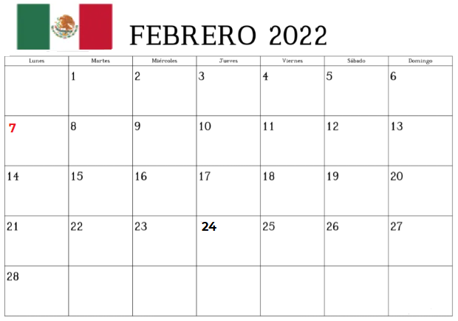

Este es el calendario del mes de febrero del año 2021, y la primera semana corresponde en la que estamos. Si puedes ver, el lunes no tuviste clases, por eso el número 7 está en rojo, eso quiere decir que en esta semana hay un aniversario especial. Si estuvieras asistiendo a la escuela, tendrías que hacer una ceremonia de honores a la Bandera. ¿Tú has hecho honores a la Bandera?

Muchos de los niños quieren ser de la escolta, y ser la niña o el niño que cargue la bandera. Sabias que el niño que carga la bandera, se llama abanderado.

Lo debe hacer con mucho respeto y cuidado mientras marcha. Todos los que son parte de la escolta deben estar atentos mientras marchan a las indicaciones del sargento.

Participar en la ceremonia de honores a la Bandera es muy importante, ya que todos y todas deben hacerlo con respeto y seriedad, no importa si eres de la escolta o participante, siempre hace sentir mucho orgullo observar los símbolos patrios.

Los símbolos patrios son los que dan la identidad mexicana y son tres. ¿Quieres saber cuáles son?

El primer símbolo patrio es el Escudo Nacional.
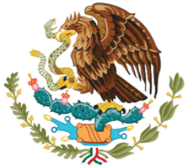

Este escudo está presente en la bandera, tiene un águila parada en un nopal con espinas, y en su boca tiene una serpiente.

El segundo símbolo patrio es la Bandera Nacional, que tiene 3 colores, ¿Te los sabes?
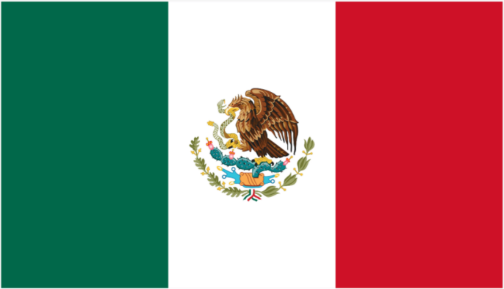
Fuente: https://www.gob.mx/bancodelbienestar/articulos/historia-de-la-bandera-de-mexico?idiom=es

La bandera tiene verde, blanco y rojo y en el centro está el escudo nacional. La bandera siempre la podemos observar cuando hay ceremonia de honores a la Bandera, cuando marcha la escolta.

Y el tercer símbolo patrio, lo escuchas en los honores a la Bandera, y es el Himno Nacional.

Estos símbolos patrios son los que hacen sentir orgullo de haber nacido en México y vivir aquí, no importa dónde esté, si alguien está lejos y ven una bandera de México los hace sentir muy feliz.

Y si hoy estuvieras tomando clases en la escuela, sería un día especial y tendrías que hacer honores a la Bandera, porque es un día que se celebra una efeméride. ¿Quieres saber qué fecha es hoy?

Hoy es viernes, ¿Qué número? 5 ¿De qué año? del 2021 “viernes 5 de febrero de 2021”, esa es la fecha de hoy, pero ¿Qué tiene de especial este día?

El lunes no hubo clases, porque el día de hoy que es 5 de febrero, es un día que se celebra una efeméride. Como ya lo vimos antes, las efemérides son fechas en las que sucedieron eventos importantes de nuestra historia. En esta ocasión, aunque el día de la efeméride es hoy viernes, el día de asueto, o de no trabajo, está marcado el lunes, por eso no hubo labores ese día.

El día de hoy celebramos el aniversario del anuncio de la Constitución Mexicana de 1917.
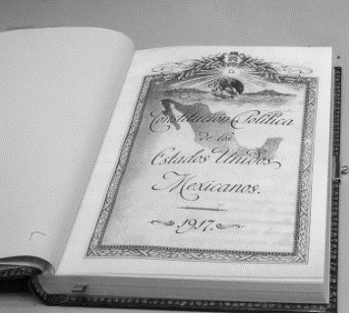
Fuente: https://www.gob.mx/inafed/articulos/aniversario-102-de-la-promulgacion-de-la-constitucion-politica-de-los-estados-unidos-mexicanos-de-1917

Una constitución, es un acuerdo donde están escritas las reglas para poder convivir todos y todas, con respeto, y también es donde se puede saber los derechos que se tienen por haber nacido en México y ser mexicanos y mexicanas.

Es decir, en esta constitución están escritas las reglas para que puedan vivir todos juntos con respeto, pero además dice los derechos que tienen los niños y niñas por vivir en México.

La persona que anunció la Constitución Mexicana, era el presidente de México en ese año y se llamaba Venustiano Carranza, esta es una foto de él, para que puedas conocerlo, la constitución la escribió el 5 de febrero de 1917.

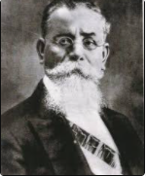

Es la misma fecha de hoy, pero de un año diferente, eso es hace mucho tiempo, porque tu estas en el año 2021, así que han pasado, ¡104 años desde que escribieron esta Constitución! y ¿Cada año en esta fecha lo vuelves a recordar?

Si, cada año, recordamos esta fecha porque es muy importante como compatriotas saber que este día se celebra el aniversario de la constitución mexicana. ¿Te gustaría saber qué dice?

Es un libro muy largo, no tendrías tiempo de verlo todo en esta clase, pero vas a conocer algunas cosas. La Constitución Mexicana es el libro más importante escrito en México ya que dice cómo todos los mexicanos deben de comportarse al vivir juntos, aprender a llegar a acuerdos y así poder ser respetuosos con los demás y que los demás también sean respetuosos contigo.

También platica de las diferentes personas que habitan en México, y los derechos que se gozan por ser mexicanos o mexicanas.

México es un país que tiene muchas culturas y lo has podido conocer en tus clases. Muchos niños y niñas han platicado de las cosas diferentes que hace cada uno en su comunidad, nos han escrito de todos los estados del país, pero, aunque se tengan usos y costumbres diferentes, todas y todos los mexicanos tienen los mismos derechos y obligaciones.

Y como las diferentes culturas de México son las que dan identidad, las leyes que están escritas en la constitución, protegen todas esas culturas para que sigan existiendo y siendo respetadas por los mexicanos y mexicanas. La constitución está hecha de varios artículos y en ellos puedes encontrar todas las reglas, leyes, derechos y obligaciones que existen en México.

Por ejemplo, en la constitución en dice, “Artículo 3. Todo individuo tiene derecho a recibir educación”. ¿Qué significa eso?

Ese artículo dice que todas las personas mexicanas y mexicanos, tienen derecho de ir a la escuela para poder aprender. Como ya se había mencionado, además de las reglas para convivir, aquí están escritos los derechos que se gozan al ser mexicanos o mexicanas.

Eso quiere decir que tienes derechos, como ir a la escuela y recibir una educación, por eso ahora que no se puede salir de casa, aprendes con las clases de Aprende en Casa III y las clases a distancia que tienes.

Esta educación hace que el derecho de ir a la escuela se siga cumpliendo para todos los niños y niñas de México, aún a la distancia.

Por eso es tan importante recordar este día, la Constitución Mexicana es un documento muy importante para todos los mexicanos y mexicanas y por eso se hace una ceremonia de honores a la Bandera para recordarlo.

Lo primero que tienes que hacer es salir al patio y hacer una fila, y en el centro del patio siempre está la escolta lista, con 6 niños o niñas para marchar. La escolta la dirige el niño o la niña que es el sargento, y va dando las indicaciones que todos y todas en la escolta deben seguir.

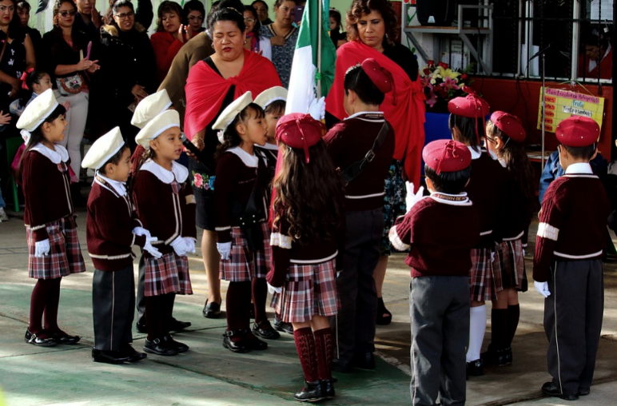

Un puesto importante en la ceremonia, es el maestro de ceremonias, él o ella, va ir dando las indicaciones que deben hacer las personas que no están en la escolta. Por ejemplo: Cuando dice “¡firmes ya!” deben pararse derecho y quietos con el cuerpo, porque quiere decir que la ceremonia va a iniciar.

Y mientras la escolta marcha y le entregan la bandera al abanderado o abanderada, todos deben observar en silencio y con respeto, si empieza la Marcha de Honor, la cantan todos juntos. Esa Marcha es muy bonita.

“Cuando esta marcha llegaras a escuchar,
óyela bien no la vayas a olvidar,
es porque se hacen honores a quien es,
nuestra bandera, la enseña nacional”

Esa marcha la cantan en la ceremonia de Honores a la Bandera. En ese momento, todos tienen que estar atentos en lo que pasa porque están presentes los símbolos patrios que son la Bandera, y el Escudo Nacional.

Después de que la escolta termina de marchar, todos entonan el Himno Nacional que es el tercer símbolo patrio. Aunque es muy largo de aprender, al hacer los Honores a la Bandera cada semana, cuando se regrese a la escuela, vas a poder aprenderte todo el Himno para cantarlo en las ceremonias.

Eso quiere decir que, en las ceremonias de Honores a la Bandera, puedes tener juntos a los 3 símbolos patrios. Las ceremonias de honores a la Bandera son muy importantes porque están presente los 3 símbolos patrios.

Y si hoy quisieras hacer algo para recordar lo orgullosa u orgulloso que te sientes de ser mexicana o mexicano, ¿Qué puedes hacer?

Muchas cosas, por ejemplo, puedes hacer una actividad para celebrar a México hoy que es un día especial, como vestirte de los colores de la bandera para recordarla.

También puedes hacer un dibujo representando los símbolos patrios.

Y por todo esto es tan importante los Honores a la Bandera, además de que es el momento en que vas a observar y a escuchar a los 3 símbolos patrios, y el recordar efemérides tan importantes como el día del anuncio de la Constitución Mexicana.

Ahora ya sabes por qué debes sentirte orgulloso de ser mexicano y mexicana, vives en un gran país, rico en cultura, en historia, en lugares para visitar y sobre todo donde puedes gozar de derechos para vivir mejor.

Para concluir con la clase de hoy recuerda que aprendiste sobre la Constitución Mexicana y la importancia que tiene, también por qué se hacen los honores a la Bandera.

Cuando regreses a la escuela, debes estar atento, porque ahora ya sé cuáles son los símbolos patrios que puedes observar en las ceremonias, la bandera que lleva la escolta, el escudo nacional que está en la bandera, y cuando cantas con mucho respeto el Himno Nacional.

Y también, cuando regreses a la escuela vas a poder conocer la importancia de cada elemento de las ceremonias, por lo pronto, hoy ya sabes por qué esta semana fue diferente y por qué en México existe una Constitución.

El reto de hoy:

Platica con tu familia, cuando ellos o ellas eran pequeños y hacían honores a la Bandera, ¿Qué era lo que más les gustaba?

Hay muchas historias interesantes que saben los adultos.

Si te es posible consulta otros libros y comenta el tema de hoy con tu familia.

¡Buen trabajo!

Gracias por tu esfuerzo.

Para saber más:
Lecturas

https://www.conaliteg.sep.gob.mx/

